**עבודת קיץ לתלמידים העולים לכיתה י 4 -5 יח"ל**.

**הנחיות לכתיבה והגשה:** יש לפתור את כל השאלות בדפי משבצות נפרדים (לא לענות על דפי העבודה). את דפי הפתרונות ואת העבודה עצמה יש להגיש בתוך תיקיה חצי שקופה (ולא בתוך שקיות ניילון) בשבוע הראשון של שנת הלימודים. שימו לב: לחלק מהשאלות יש תשובות.

תלמידים שהגישו בקשה לשנות שיבוצם צריכים להגיש את העבודה עד 18.7.19במזכירות בית הספר

**כל תלמיד חייב בהכנת העבודה.**

מבחן על העבודה יתקיים בשבוע השני לתחילת שנת הלימודים.

**ללא הגשת העבודה לא ניתן יהיה לגשת למבחן!!**

**בהצלחה!**

 **צוות מתמטיקה**

**תרגילים המסומנים ב-* הינם חובה לתלמידים המשובצים ל- 5יח''ל ורשות לתלמידי 4 יח''ל**

**טכניקה אלגברית:**

1. 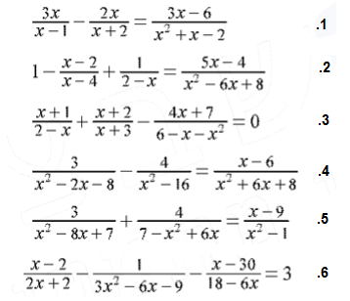פתרו את המשוואות:

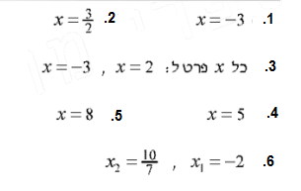 תשובות:

1. פתרו את אי השוויונות הבאים:



1. פשטו את הביטויים הבאים:



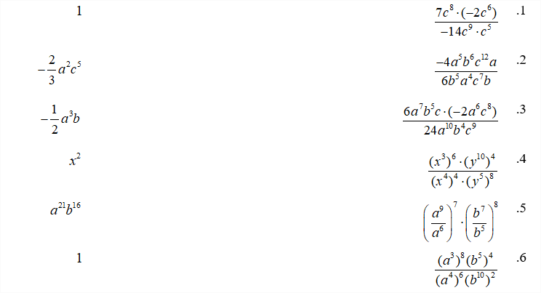

1. פתרו את מערכות המשוואות הבאות ובדקו את תשובותיכם ע''י הצבה:

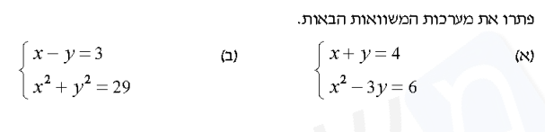

1. פשטו את הביטויים הבאים וצמצמו אותם כמה שניתן:

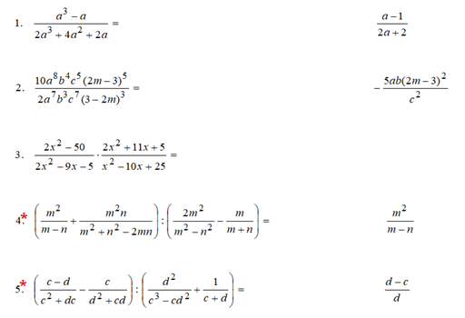

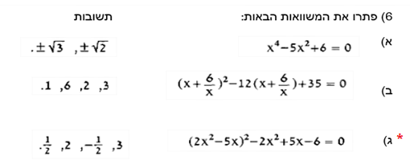

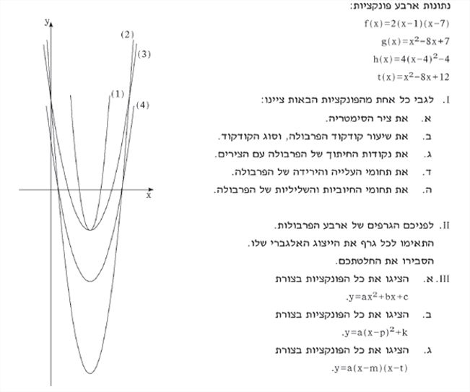 **פונקציה ריבועית**

7)

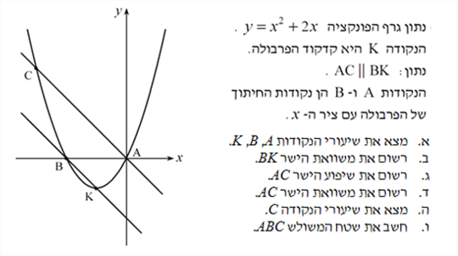

8)

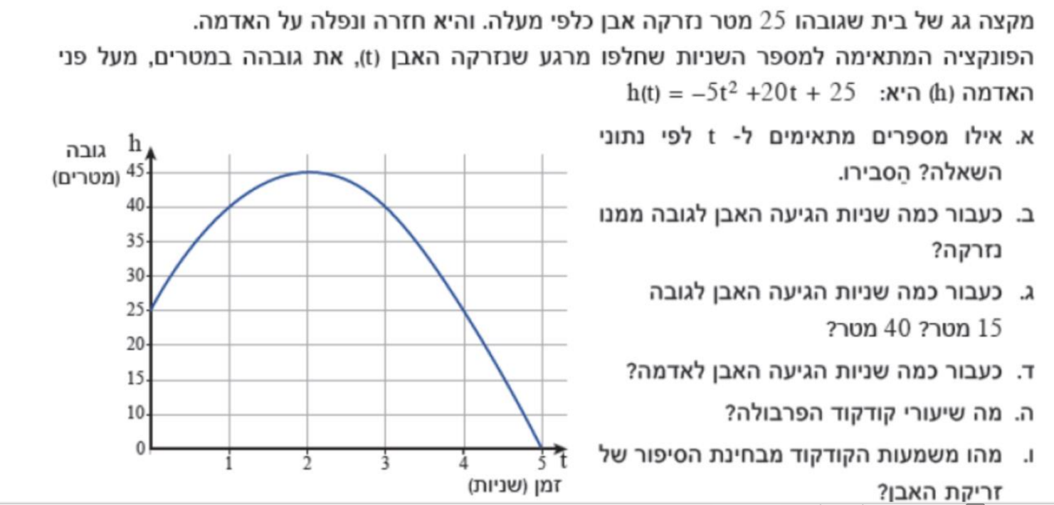9)

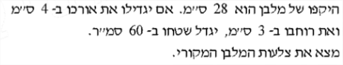10) **בעיות מילוליות:**

א.

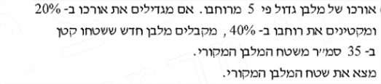

ב.

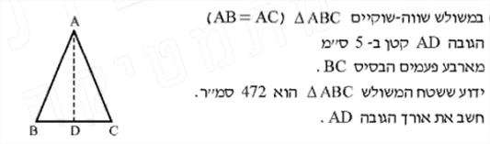

ג.

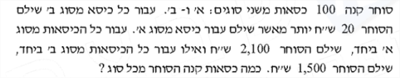ד.



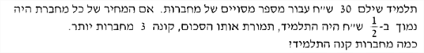

ה.



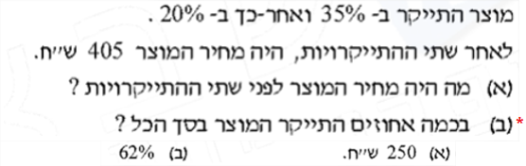

ו.

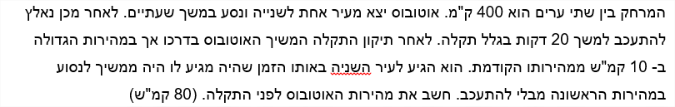

ז.

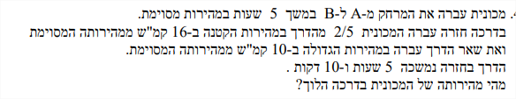ח.





ט.



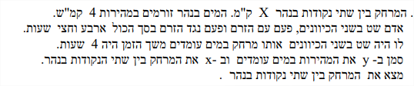

*י.



**גאומטריה:**

**פתרו 10 מתוך 15 השאלות הבאות:**

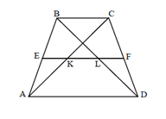**\*שאלה מספר 1**

בטרפז ABCD (BC||AD) נתון:

BE=AE , CF=DF

הוכיחו:

1. EK=FL
2. 

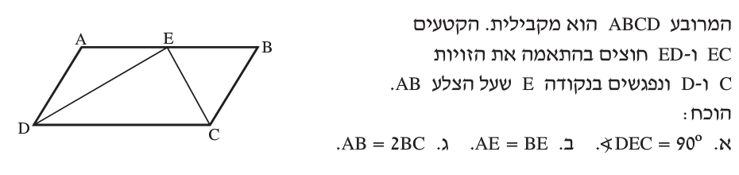**שאלה מספר 2**

**שאלה מספר 3**

מרובע RINA הוא מלבן

K הוא אמצע IN.

F הוא אמצע RI.

נתון: 

1. חשבו את אורך האלכסון AI.
2. 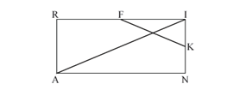חשבו את היקף המלבן RINA.

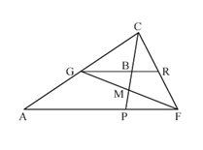**שאלה מספר 4**

GR הוא קטע אמצעיים במשולש CAF.

נתון: BM=MP

הוכח: GB=2BR.

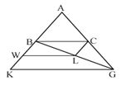**שאלה מספר 5**

BC הוא קטע אמצעיים במשולש AKG.

W ו- L הם אמצעי הקטעים BK ו- BG בהתאמה.

הוכיחו:   
  
**שאלה מספר 6**

CK הוא תיכון לצלע BD במשולש BCD.

P הוא אמצע התיכון CK.

הקטע BR עובר דרך הנקודה P.

נתון: KM||BR.

1. הוכיחו PR הוא קטע אמצעים במשולש CKM.
2. הוכיחו CD=3MD

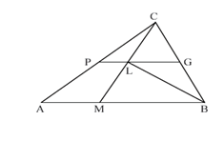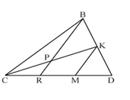נתון  חשבו את אורך BP.

**שאלה מספר 7**

PG הוא קטע אמצעים במשולש CAB.

נתון CB=MB.

הוכיחו: 

**שאלה מספר 8**

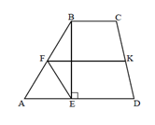בטרפז שווה שוקיים ABCD (BC||AD, BA=CD).

הנקודה K היא אמצע הקטע CD.

EF הוא תיכון לצלע AB במשולש ABE.

נתון: 

הוכיחו: FK=AE+BC   
(הדרכה: התבוננו במרובע EFKD).

**שאלה מספר 9**

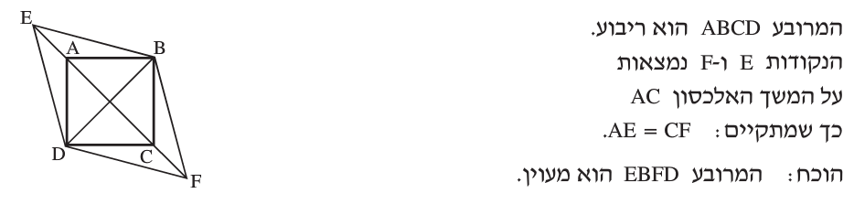

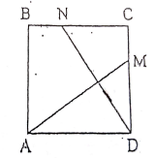**שאלה מספר 10**

המרובע ABCD הוא ריבוע.

על הצלעות CD ו- BC סמנו בהתאמה נקודות M ו – N,   
  
כך שמתקיים CM=BN.

1. הוכח כי 

הוכח כי  (הדרכה: סמנו את הזווית AMD ב-X)

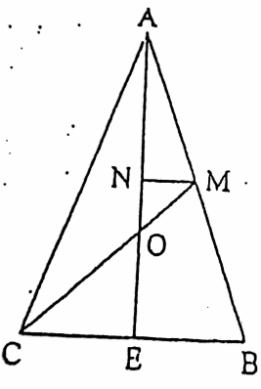**שאלה מספר 11**

במשולש שווה שוקיים ABC (AB=AC).

AE ו – CM הם התיכונים לבסיס BC ולשוק AB בהתאמה.

התיכונים נפגשים בנקודה O. מנקודה M מעבירים מקביל לבסיס BC

החותך את התיכון AE בנקודה N.

נתון כי 

חשב את אורכי הקטעים BC ו- AE.  
  
**שאלה מספר 12**

נתונה המקבילית PQMN.

E היא נקודה על הצלע PQ כך שמתקיים .

המשך הקטע NE חותך את המשך הצלע MQ בנקודה F (ראה ציור).

נתון: NP=b , NM=a.

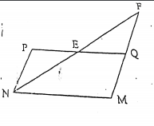הבע את אורך הקטע FQ באמצעות a ו- b.

**שאלה מספר 13**

BD הוא אלכסון בריבוע ABCD.

הקטע BF חוצצה את הזווית .

הקטע FG מאונך לאלכסון BD.

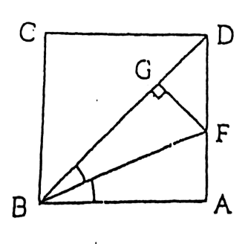הוכח כי GD=AF.

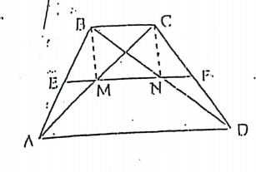**שאלה מספר 14**

בטרפז ABCD (AD||BC) אורך הבסיס AD גדול פי 3 מאורך הבסיס BC.

כלומר: AD=3BC. EF, קטע האמצעיים בטרפז, חותך את האלכסונים AC ו- BD בנקודות M ו – N בהתאמה.

הוכח כי המרובע MBCN הוא מקבילית.  
  
**שאלה מספר 15**

הנקודות D, E ו- F הן אמצעי הצלעות של המשולש ABC.

1. הוכח כי CEDF מקבילית.

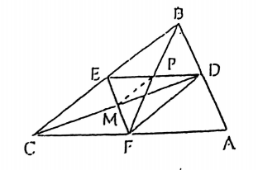 אלכסוני המקבילית CEDF נפגשים בנקודה M.   
BF חותך את DE בנקודה P.  
הוכח כי: 